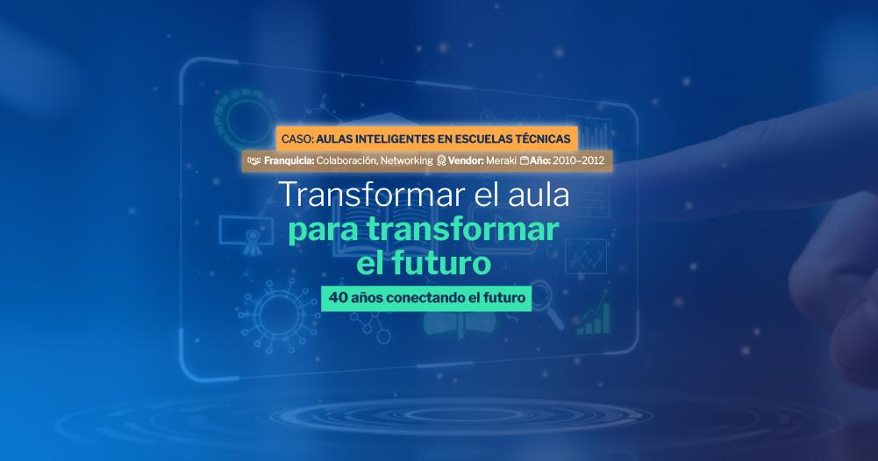
Transformar el aula para transformar el futuro
La tecnología no solo mejora los procesos. Puede, también, abrir caminos.
Entre 2010 y 2012, llevamos adelante un proyecto de alto impacto social junto a Fundación Roberto Rocca: la digitalización de más de 30 aulas técnicas distribuidas en distintos puntos del país.
El objetivo era claro y contundente: brindar igualdad de oportunidades formativas en entornos que históricamente habían estado lejos del acceso tecnológico. No se trataba solo de equipar aulas, sino de construir entornos preparados para una educación técnica de calidad, en sintonía con las demandas de la industria moderna.
Las aulas inteligentes se instalaron en escuelas de Zárate/Campana, Comodoro Rivadavia, Neuquén, General Mosconi y Aguaray (Salta). La iniciativa formó parte del programa Gen Técnico, impulsado por la Fundación, y buscó acompañar el desarrollo de nuevas generaciones de profesionales en tecnología, ingeniería y producción.
Cada aula fue equipada con:
- Pantallas y proyectores táctiles
- Sistemas de videoconferencia con audio profesional
- Carros para carga de notebooks y laptops individuales
- Impresoras educativas
- Infraestructura de red robusta con switches y access points Meraki
- Obras civiles de reacondicionamiento: instalación eléctrica, conectividad, climatización, pisos técnicos y más
La elección de Meraki como piso tecnológico aseguró una red estable, segura y de fácil mantenimiento para el personal de cada institución. El sistema de colaboración, además, permitió incorporar dinámicas de aula interactivas, fomentando el trabajo por proyectos, la robótica y el pensamiento computacional.
Hoy, más de una década después, muchas de esas aulas siguen en funcionamiento, integradas a los planes de estudio técnico y utilizadas como espacios de formación avanzada. La decisión de implementar infraestructura de calidad desde el inicio resultó clave para garantizar su vigencia.
Este caso nos recuerda que, cuando hablamos de conectar el futuro, también hablamos de educación. De crear condiciones reales para que el talento pueda desplegarse. Y de apostar por proyectos que no solo resuelven necesidades técnicas, sino que dejan una huella transformadora en la comunidad.
Trans Advanced Technologies: 40 años conectando el futuro

